寒夜坚守：船山区民政局救助中心暖心搜救流浪乞讨
12 月 12 日晚，寒风凛冽，气温骤降，但民政局救助中心的工作人员依然坚守岗位，全力开展流浪乞讨人员的搜救行动，确保在严寒天气下每一位流浪人员都能得到及时的救助与关怀。
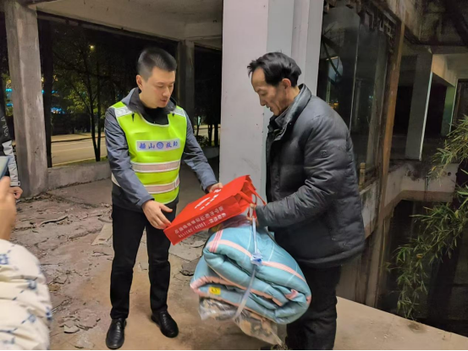当晚，救助中心工作人员穿梭于城市的各个角落。重点对市区内的桥梁涵洞、荒废建筑楼以及一些背街小巷等流浪乞讨人员常出现的区域进行细致排查。
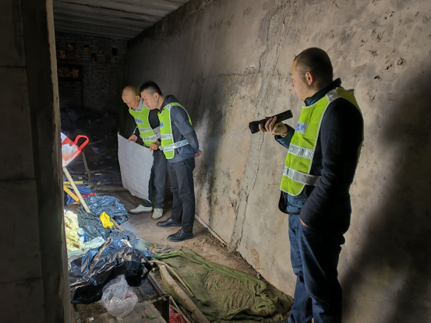
截至当晚 11 点，累计巡查了5个重点区域，发现并救助了 4名流浪乞讨人员。有的被送往船山区救助站临时安置，有的则在接受现场救助和健康检查后，根据其个人意愿和实际情况，得到了相应的后续救助安排。
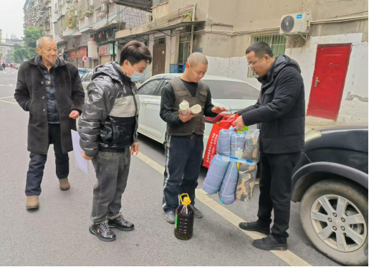
入冬以来，船山区救助管理站通过充实巡查人员、扩大巡查区域、加强巡查力度等方式，确保流浪乞讨人员救助及时到位。目前，累计开展街面巡查和流浪返乡人员回访100余次，救助关怀流浪乞讨人员18 人，发放慰问物资54件（套）。船山区民政局加大对低保对象、特困人员、低保边缘家庭、防止返贫监测对象、刚性支出困难家庭及其他低收入人口的排查力度，确保救助及时。目前，累计摸排特殊困难群众16000 余人，救助慰问1700余人。
目前，船山区民政局正积极协调资金，统筹谋划2025年春节慰问及春节期间各项特殊困难群众救助补助资金发放，使困难群众能充分感受到来自党和政府的温暖和关爱。

